Classe de Terminale STMG GF Aix en Provence, le 25/09/2014

TEST FLASH / THEME 1 / CHAP 1
LES FINALITES DE L’INFORMATION FINANCIERE
(NOTE SUR 20 POINTS COEF 1)
Apres avoir consulté les annexes 1 et 2 répondre aux questions suivantes
1/ Caractériser l’organisation CYBERGUN
- Type organisation :

- Taille :

- Forme et statut juridique :

- Nature activité économique :

- Mission :

- Ressources :

-

-

-

-

- Champ d’action :

- Finalité :

2/ Expliquer la différence entre la notion de chiffre d’affaires et de résultat net.
2/ Commenter la situation financière de CYBERGUN actuelle par rapport à sa création.

3/ Quels est l’intérêt pour les dirigeants de conserver les informations financières sur plusieurs années ?

PARTIES PRENANTES | Indicateurs financiers auxquels ces parties prenantes seront attentives | INQUIETUDES POSSIBLES
4/ Quels sont les différentes parties prenantes évoquées dans les ANNEXES et indiquer quelles

5/ Quelle(s) est (sont) la ou les partie(s) prenante(s) qui n’ont pas été évoquée(s) dans les ANNEXES ? Quels sont leur besoins par rapport à la diffusion d’information financière ?

6/ Identifier les décisions de gestion prises par les dirigeants.
Qualifier ces décisions (stratégiques, tactiques ou opérationnelles ?)
STRATEGIQUES | TACTIQUES | OPERATIONNELLES

QCM (5 points)
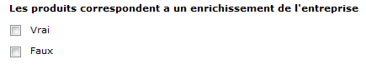
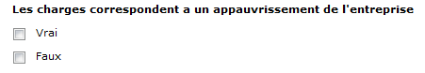
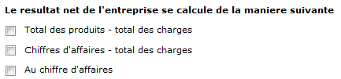
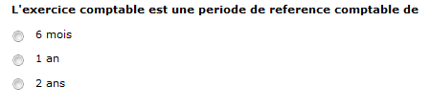
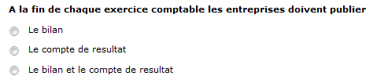
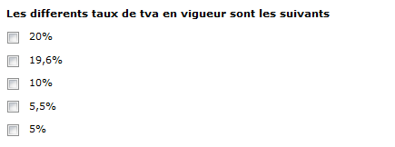
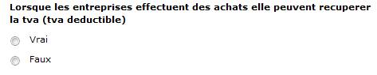

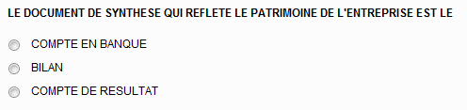

ANNEXE 1
Cybergun est le leader mondial de la conception et de la distribution de répliques d'armes factices destinées aux amateurs de jeux vidéo, de tir sportif ou de plein air, et aux collectionneurs.
Le CA par famille de produits se répartit comme suit :
- répliques d'armes (97%) : répliques à l'échelle 1/1 projetant des billes en plastique de 6 mm.
- accessoires et consommables (3%) : lunettes, cibles, billes en plastique, recharges de gaz, etc.
La fabrication des produits est assurée par des sous-traitants.
La commercialisation des produits est principalement assurée au travers de grossistes, de magasins spécialisés (armuriers, magasins de pêche et de chasse, magasins de jouets et de jeux vidéo), et via les grandes chaînes de distribution.
78,9% du CA est réalisé à l'international.
L’entreprise compte 150 salariés.
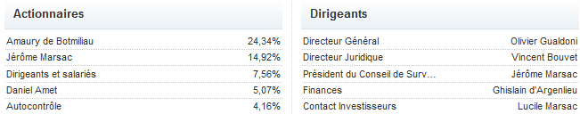
DONNEES FINANCIERES EN MILLIERS D’€ (COMPTE DE RESULTAT)
DONNEES FINANCIERES EN MILLIERS D’€ (BILAN)

Evolution du chiffre d’affaires | Evolution du résultat net | Evolution du cours de l’action
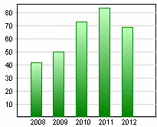 | 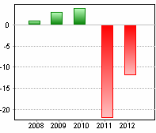 | 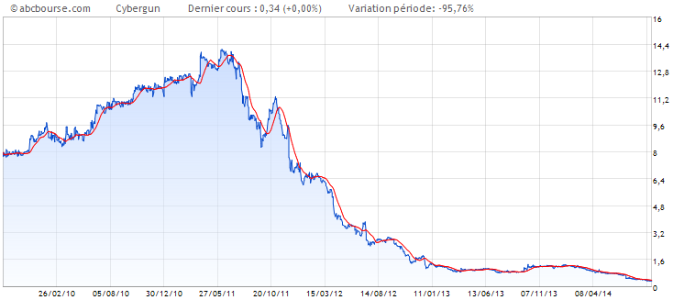
ANNEXE 2

Cybergun subit les revers de sa diversification dans le jeu vidéo
La société française, leader mondial des répliques d'armes a vu son chiffre d'affaires a chuté de 18 %, à 69,5 millions d'euros en 2012 et a cumulé 35 millions d'euros de pertes en deux ans
[…]
Le président, Jérôme Marsac explique que si le modèle se craquelle, « c'est essentiellement à cause de notre diversification malheureuse dans le jeu vidéo de tir, début 2011." A cela s'est ajoutée une forte augmentation, début 2012, des coûts de production en Asie, où se situent les usines de Cybergun.

Résultat : Cybergun ne vaut plus que 8,9 millions en Bourse (62 millions en juillet 2011) après la chute de plus de 90 % du cours de l'action et la société ne distribue plus de dividende depuis 2 ans.

"NOUS NOUS RELEVONS"

L'histoire de cette PME avait pourtant tout d'un conte de fées. En 1983, M. Marsac constate que pléthore de constructeurs vendent des répliques d'armes en Asie, sans déposer de licences. Il s'empresse de négocier avec les marchands d'armes et décroche une vingtaine de contrats.
Parallèlement, il dépose plus d'une centaine de termes génériques tels qu'"airsoft gun", le tir à des fins ludiques. Entre 1996 et 2011, la société passe de 2 millions d'euros de chiffre d'affaires à 84,7 millions.

Si aujourd'hui Cybergun est sur le fil du rasoir, M. Marsac reste optimiste : "Nous avons déjà connu une contraction de notre activité de 20 % en 2002. Nous vivons des cycles, mais nous nous relevons", assure-t-il.

En mai, Cybergun a réalisé une augmentation de capital et l'entrepreneur nantais Amaury de Botmiliau est devenu le premier actionnaire (24,3 %), M. Marsac ne détenant plus que 14,9 % des parts. La PME a négocié un rééchelonnement de sa dette avec ses créanciers (banque et fournisseurs), qui s'élevait à 50 millions d'euros en septembre 2012.

Par ailleurs, Cybergun a abandonné le jeu vidéo pour se recentrer sur le tir de loisir (simulé avec des billes en plastique), a cédé deux actifs qui lui ont rapporté 5 millions d'euros et a réduit ses coûts de production en Asie.

Mais surtout, M. Marsac cherche des relais de croissance. En 2013, il ambitionne de renouveler 20% un catalogue fort de plus d'une centaine de modèles. Et il veut s'internationaliser.

Aujourd'hui, le chiffre d'affaires se scinde entre les Etats-Unis (48 % des ventes) et l'Europe (47 %). "Nous ne touchons que 10 % de la population mondiale, nous souhaitons nous développer dans les pays émergents à forte croissance", indique-t-il.

Clara Leonard
01/08/2013. Le Monde.fr

